

2015年7月14日

全国労働組合総連合

全労連 憲法闘争ニュース 速報版

No.23

<http://www.zenroren.gr.jp/jp/> TEL 03-5842-5610 FAX 03-5842-5620

国民の声は戦争法案撤回、廃案

**国民の声に真摯に耳を傾け採決強行は中止せよ**

　安倍政権と自民、公明与党は、今週中にも戦争法案の採決強行をねらっています。圧倒的な国民の批判と専門家による意見の指摘を無視するなどとんでもありません。憲法違反の法案廃案をいくら審議しても憲法違反です。「違憲」が「合憲」に変わることはありません。国民の5～6割が「反対」、「8割」が「説明不足」だと言っています。13日に開かれた衆院安保法制特別委員会でも、公述人からは、「違憲」との指摘が相次ぎました。このような状況のもと採決強行は、憲法９条のみならず国民主権を踏みにじるもので断じて許すことはできません。国民の声に真摯に耳を傾け採決強行を中止し、ただちに撤回、廃案にすべきです。

中央公聴会　「違憲」の指摘次々

　衆院安保法制特別委員会は13日、中央公聴会を開き、公述人からは、同法案に対して「違憲」との指摘が相次ぎました。

小澤隆一・東京慈恵医科大学教授は、存立危機事態について「歯止めのない集団的自衛権行使につながりかねない」と指摘。自衛隊の「後方支援」活動も「武力行使に該当する」として、いずれも「憲法9条に違反する」とのべ、すみやかな廃案を求めました。

　木村草太・首都大学東京准教授は「存立危機事態条項は、日本への武力行使の着手のない段階での武力行使を根拠づけるもので明白に憲法違反だ」と指摘。「法律家の大半が一致する見解であり、裁判所が同様の見解をとる可能性が高い」として、「存立事態危機条項の成立は看過しがたい訴訟リスクを発生させる」とのべました。

　山口二郎・法政大学教授は「専守防衛を逸脱するものであり、憲法違反だ」と強調しました。

　一方、与党推薦の村田晃嗣・同志社大学教授は「地方からも懸念の声があがっている」と指摘。「地方でも安全保障の問題を正面から深く議論できる工夫を考えていかなければならない」とのべました。

戦争法案「反対」「慎重」など意見書

**２６５地方議会に急増**

　戦争法案に「反対」を表明したり、「廃案」「慎重審議」などを求める意見書を可決した地方議会が、同法案提出後２６５議会に達しています（日本共産党自治体局の調べ（１１日までの集計）で明らかになりました。前回集計（２３９議会、７日時点）から短期間に２６も増えています。「反対」や「廃案」「撤回｣｢今国会成立見送り」を求める意見書を可決した議会は１２５にのぼります。

　意見書可決の議会がもっとも多いのは長野県の４９、次いで北海道の２７。県議会も可決した岩手（１３議会）・三重（１２議会）両県が続いています。

　米軍新基地建設が狙われている沖縄県では、名護市議会に加え、県都の那覇市も同法案の「廃案」を求める意見書を可決しました。同意見書では、戦争を遂行する他国の支援などを行うことを可能とする同法案は「重大な憲法違反であることは明らかである｣と批判｡悲惨な地上戦を体験した沖縄県民の「平和を求める気持ちは誰よりも強い」と､廃案を強く求めています｡

戦争法案に「反対」「廃案」「慎重審議」などを求める意見書を可決した地方議会一覧

（日本共産党自治体局調べ。１１日現在の掌握分）

【北海道２７】根室市、旭川市、黒松内町、森町、浦幌町、豊富町、安平町、剣淵町、幕別町、芽室町、幌加内町、余市町、古平町、小樽市※、名寄市※、帯広市※、苫小牧市※、石狩市※、奈井江町※、せたな町※、日高町※、平取町※、音更町※、東神楽町※、新十津川町※、ニセコ町※、蘭越町※

【青森５】外ケ浜町、鰺ケ沢町、平内町、新郷村、佐井村

【秋田３】小坂町、羽後町、男鹿市

【岩手１３】県議会、奥州市、一関市、二戸市、北上市、滝沢市、宮古市、陸前高田市、一戸町、軽米町、野田村、花巻市※、久慈市※

【宮城８】美里町、名取市※、登米市※、栗原市※、大崎市※、涌谷町※、蔵王町※、村田町※

【山形７】山形市、南陽市、尾花沢市※、天童市※、河北町※、西川町※、真室川町※

【福島１１】喜多方市、南相馬市、川俣町、浪江町、桑折町、古殿町、天栄村、浅川町※、金山町※、只見町※、伊達市※

【東京５】小金井市、武蔵野市、国立市、小平市※、品川区※

【埼玉１１】長瀞町、宮代町、さいたま市※、本庄市※、鴻巣市※、北本市※、富士見市※、伊奈町※、滑川町※、横瀬町※、鳩山町※

【茨城１】美浦村

【栃木１】下野市※

【神奈川５】鎌倉市、葉山町、相模原市※、平塚市※、中井町※

【千葉１】御宿町

【山梨２】甲府市※、北杜市※

【長野４９】飯山市、須坂市、佐久穂町、飯綱町、辰野町、木曽町、飯島町、御代田町、南木曽町、信濃町、坂城町、池田町、箕輪町、上松町、木島平村、高山村、南箕輪村、大鹿村、大桑村、山形村、豊丘村、下條村、中川村、王滝村、喬木村、木祖村、野沢温泉村、松本市※、中野市※、小諸市※、諏訪市※、伊那市※、佐久市※、東御市※、安曇野市※、飯田市※、長和町※、下諏訪町※、富士見町※、軽井沢町※、阿南町※、生坂村※、南牧村※、白馬村※、宮田村※、朝日村※、栄村※、山ノ内町※、松川村※

【新潟６】加茂市、五泉市、湯沢町、魚沼市、柏崎市※、胎内市※

【静岡２】富士市※、磐田市※

【愛知９】扶桑町、碧南市※、豊明市※、犬山市※、春日井市※、稲沢市※、岩倉市※、知多市※、大口町※

【岐阜７】高山市※、海津市※、美濃加茂市※、多治見市※、本巣市※、郡上市※、輪之内町※

【三重１２】県議会※、亀山市、東員町、大台町、桑名市※、いなべ市※、鈴鹿市※、鳥羽市※、多気町※、紀北町※、菰野町※、朝日町※

【福井１】越前市

【兵庫４】新温泉町、加西市※、尼崎市※、豊岡市※

【京都５】向日市、宇治市、八幡市※、京田辺市※、大山崎町※

【滋賀７】甲良町、野洲市※、守山市※、多賀町※、豊郷町※、日野町※、愛荘町※

【奈良５】川西町、三郷町、大淀町、上牧町、三宅町※

【和歌山４】橋本市※､日高町※､かつらぎ町※、串本町※

【岡山３】和気町、赤磐市※、奈義町※

【広島４】庄原市、世羅町、三次市、竹原市※

【鳥取４】湯梨浜町、日南町、境港市※、琴浦町※

【島根２】津和野町、雲南市※

【徳島３】那賀町、阿南市※、牟岐町※

【高知１１】土佐市、香南市、南国市、本山町、四万十町、田野町、大豊町、大月町、馬路村、芸西村、土佐町※

【福岡１１】嘉麻市、粕屋町、苅田町、うきは市※、中間市※、みやこ町※、宇美町※、大刀洗町※、志免町※、吉富町※、筑前町※

【熊本２】水俣市※、人吉市※

【大分１】中津市

【宮崎５】川南町、門川町、高原町※、えびの市※、小林市※

【鹿児島２】曽於市※、南さつま市※

【沖縄６】名護市、那覇市、北谷町、南風原町、西原町、大宜味村

合計38都道府県の265議会。（内訳＝「反対」「廃案」「撤回」「今国会見送り」は125議会、「慎重」「徹底審議」〔※印〕は140議会）

**岩手県議会**

戦争法案の廃案を求める意見書　可決採択

７月８日に岩手県議会本会議で可決した戦争法廃案を求める意見書の写し



岩手県議会は最終本会議の８日、「安全保障関連法案を廃案とするよう強く要望する」という意見書を賛成多数で可決しました。自民党と公明党が反対し、いわて県民クラブの一部も反対しました。都道府県議会レベルで戦争法案廃案を求めた意見書は初めてです。

　憲法改悪反対県共同センター、いわて労連など５団体、新婦人県本部など女性５団体、民青同盟県委員会がそれぞれ提出した、廃案を求める請願が同日の本会議で採択されたのを受けたものです。

　意見書は、法案には「他国の軍隊への後方支援活動について自衛隊が活動できる地域が拡大され、武力行使の一体化につながりかねない内容が盛り込まれている」と指摘。「これまで憲法上、集団的自衛権の行使は許されないとしてきた歴代の政府見解を一内閣において変更することは、立憲主義に反するものと言わざるを得ない」と批判しています。

**＜国会周辺の行動＞**

※主催団体名のないものは総がかり行動実行委員会主催です。

**１４日（火）**

**◆止めよう！戦争法案署名提出決起集会**　（主催：憲法共同センター）

＊7月14日（火）１５時～１６時２０分　 ＊砂防会館別館３階六甲

＊国会情勢報告:日本共産党国会議員ほか　 ＊終了後、16時45分～17時半　議員要請

◆**戦争法案廃案！強行採決反対！７・１４大集会・国会請願デモ**

＊集会＝18時半～　日比谷野音　　　＊集会と並行して国会請願デモ＝18時45分出発

**１５日（水）**

◆**戦争法案廃案！強行採決反対！国会前座り込み行動** 13～17時＊国会正門前

◆**戦争法案廃案！強行採決反対！国会正門前大集会**　18時半～20時　　国会正門前

**１６日（木）**

**◆戦争法案廃案！強行採決反対！国会前座り込み行動** 13～17時＊国会正門前

**◆戦争法案廃案！強行採決反対！国会正門前大集会**　18時半～20時　　国会正門前（木曜連続行動＝第９回を兼ねる）

**１７日（金）**

**◆戦争法案廃案！強行採決反対！国会前座り込み行動** 13～17時＊国会正門前

**◆戦争法案廃案！強行採決反対！国会正門前大集会**　18時半～20時　　国会正門前

単産・地方から

【通信労組】

愛知支部　「命より大切なものはない」

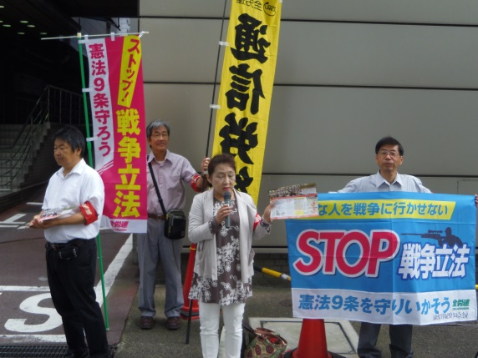6月29日、愛知支部はNTT栄ビル前で、戦争法案反対の宣伝行動をしました。8人で「ストップ戦争立法」ののぼり旗をたて、憲法ビラを配布しました。「命より大切なものはありません。ぜひご一緒にこの危険な戦争法案は廃案にしていきましょう」の訴えに、通行人から「絶対反対！」と激励がありました。

NTT栄ビルで門前宣伝＝6月29日　名古屋市

兵庫支部 　必ず廃案に　非核の港神戸

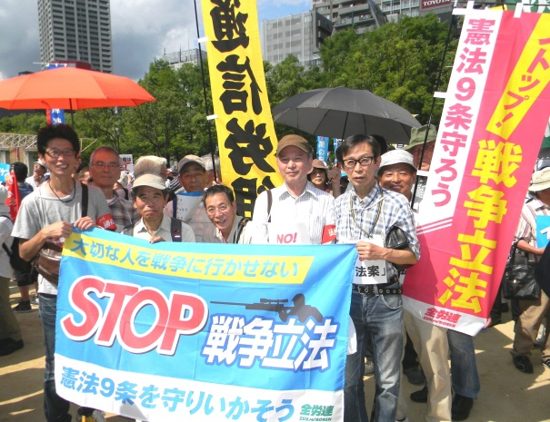 　神戸市では6月21日「集団的自衛権行使容認」と「特定秘密保護法」反対集会が兵庫県弁護士会主催で行われ9000人が集まりました。会場となった中央区東遊園地は満員となり用意された「イケン」の青いプラカードで埋め尽くされました。

通信労組兵庫支部はOB組合員を含め24人で参加。独自に作ったゼッケンを胸に「違憲の法律ノー」「自衛隊に戦争させるな」とパレードしました。

中央区東遊園地に9000人＝6月21日　神戸市内